online-bookshop系统设计文档

软件2204 吴东霖 宋彧

# 1.系统概述

设计一个小型的数据库应用系统，服务于一个网上书店的日常处理业务及网上购书业务，包括供书目录、库存管理、采购管理、客户管理，顾客订单管理、发货管理，供应商管理及网上浏览等。

总体设计要求：书店内部日常处理业务通过C/S模式来实现，而顾客可通过Internet进行网上订书及查询浏览，为改善性能，应尽量将业务规则放在中间层或数据库服务器一端。

# 2.需求分析

## 2.1供书目录及库存管理

供书目录管理及库存管理为书店的主要日常业务，应包括建立和更新供书目录，新书入库功能等。需要记录供书的信息有：书号，书名，作者（最多可包括四个作者，有序），出版社，价格，关键字（最多10个），本书的简介，封皮，存货量，供书商（一本书可有多个供应商）等，并且需考虑丛书的问题（即一个书号包含多本书），库存存放位置（使用数字表示）。

## 2.2采购管理

采购管理为书店的主要日常业务之一，包括缺书登记管理及采购单管理。

缺书登记可通过以下几种方法生成：

1）直接进行缺书登记，包括书号，书名，出版社，供书商，数量，登记日期。

2）存书量低于一定限度时，自动生成缺书记录，不能有重复,最低存书量设定为10。

3）顾客在网上订货数量超出库存时，生成缺书记录，不能有重复，应记录下顾客的缺书请求，以便答复。

采购单管理：根据缺书记录单可选择生成采购单，到货时对采购单作相应处理，并增加库存量，删除缺书记录。

## 2.3客户管理

客户管理包括客户信息管理及信用管理。需要记录客户的信息包括：网上ID，登录密码，名称，地址，帐户余额，信用等级等。

有关客户信息的管理，分别由书店管理和客户网上管理完成，书店管理包括收到客户的款项后，增加客户的帐户余额；调整信用额度。客户其他信息由客户在网上维护，如注册一个新的用户，修改用户信息等等。

信用等级分为五级，一级为10%的折扣，不能透支；二级为15%的折扣，不能透支；三级为15%的折扣，可先发书再付款，透支有额度限制100元；四级为20%的折扣，可先发书再付款，透支有额度限制500元；五级为25%的折扣，可先发书再付款，透支无额度限制。

信用等级管理有两种形式：一种是书店进行管理；一种是自动进行管理，即在每月月初根据累计购书总金额进行调整，累计购书总金额超过一定金额提升其信用额度。

## 2.4顾客订单管理和发货管理

顾客订单包括订单号，订货日期，客户ID，书号，订书数量，金额，发货地址，发货情况等。

订单由顾客在网上申请生成。一个订单可订多本书。并仅能对书库中已有的书目进行订购，库存量不足时可以先订货；当客户查询的书目在书库中没有找到时，将会询问客户是否希望做进一步的询价及报价。

发货管理为书店日常业务管理之一，必须根据订单情况及客户的信用等级判断其付款额是否到帐，并相应扣减其帐户余额后，才能发货。

## 2.5供应商管理

供应商相关信息，包括：供应商基本信息，供应商供货信息，并且不同的供应商发布自己现有书目信息。

## 2.6网上浏览查询

可查询以下二类信息：

1）客户相关信息，包括：客户基本信息，客户历史订单信息，相关订单的发货信息等。

2）书目信息：可按照书号，书名，出版社，关键字（可指定匹配程度）、作者（按第一，第二……作者查询），进行查询，并可进行模糊查询。

## 2.7非功能需求

本系统共包括五类非功能需求：

1）响应时间

用户使用注册、信息修改、图书查询、图书购买等功能时，系统的响应时间应该小于1s。

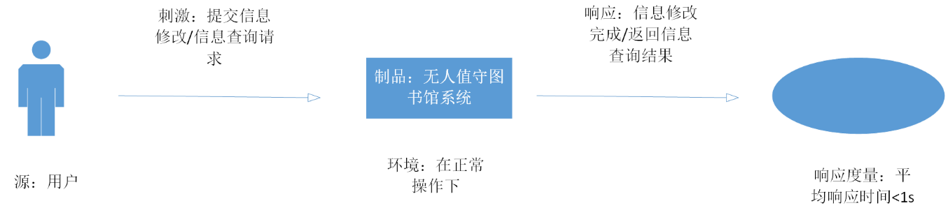

2）并发服务

多个用户同时使用本系统时，系统应该保证平均响应时间小于3s。此时同时响应的用户数量也有具体的度量，经过调查系统至少需要保证1000名用户的操作响应满足要求。

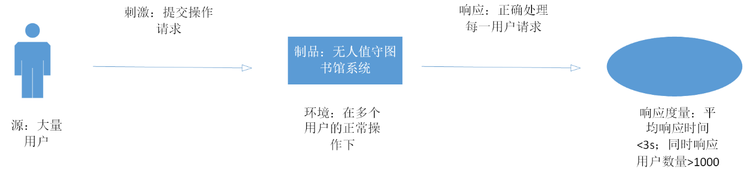

3）显示逻辑

考虑到本系统的使用人群包含高年龄段人群，因此信息的修改、图书的查询等等任务流程操作数应该小于3步、界面的字体大小应该至少为18px。

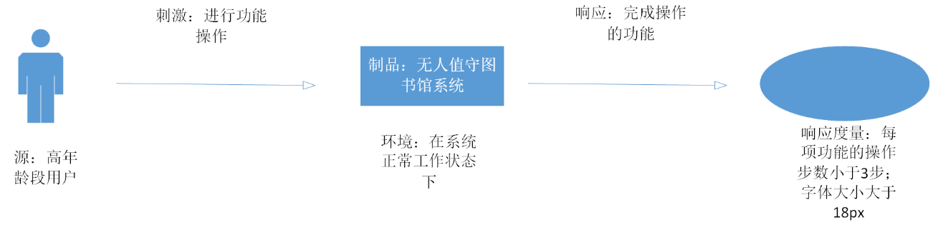

4）用户引导

为了更好指导用户使用本系统，应该额外添加使用引导流程，快速帮助用户熟悉本系统的基本操作，确保用户熟悉时间在5分钟以内。

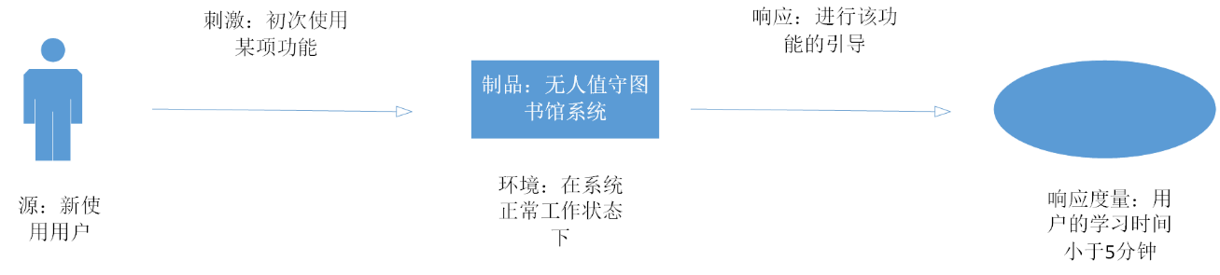

5）数据完整性

确保个人信息、图书信息准确完整是系统正常运行的基本要求，因此本系统需要保证个人信息、图书信息的准确度在99%以上。

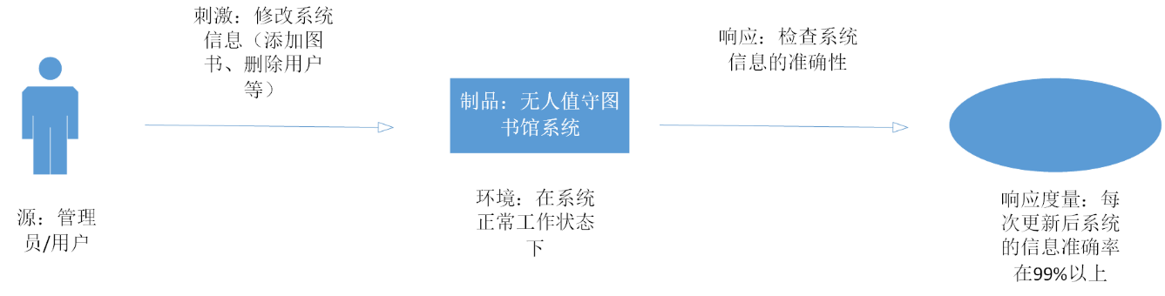

## 2.8系统用例图

综合考虑以上情况，本系统可分为用户、商家、系统三类参与者，相关的用例展示如下：

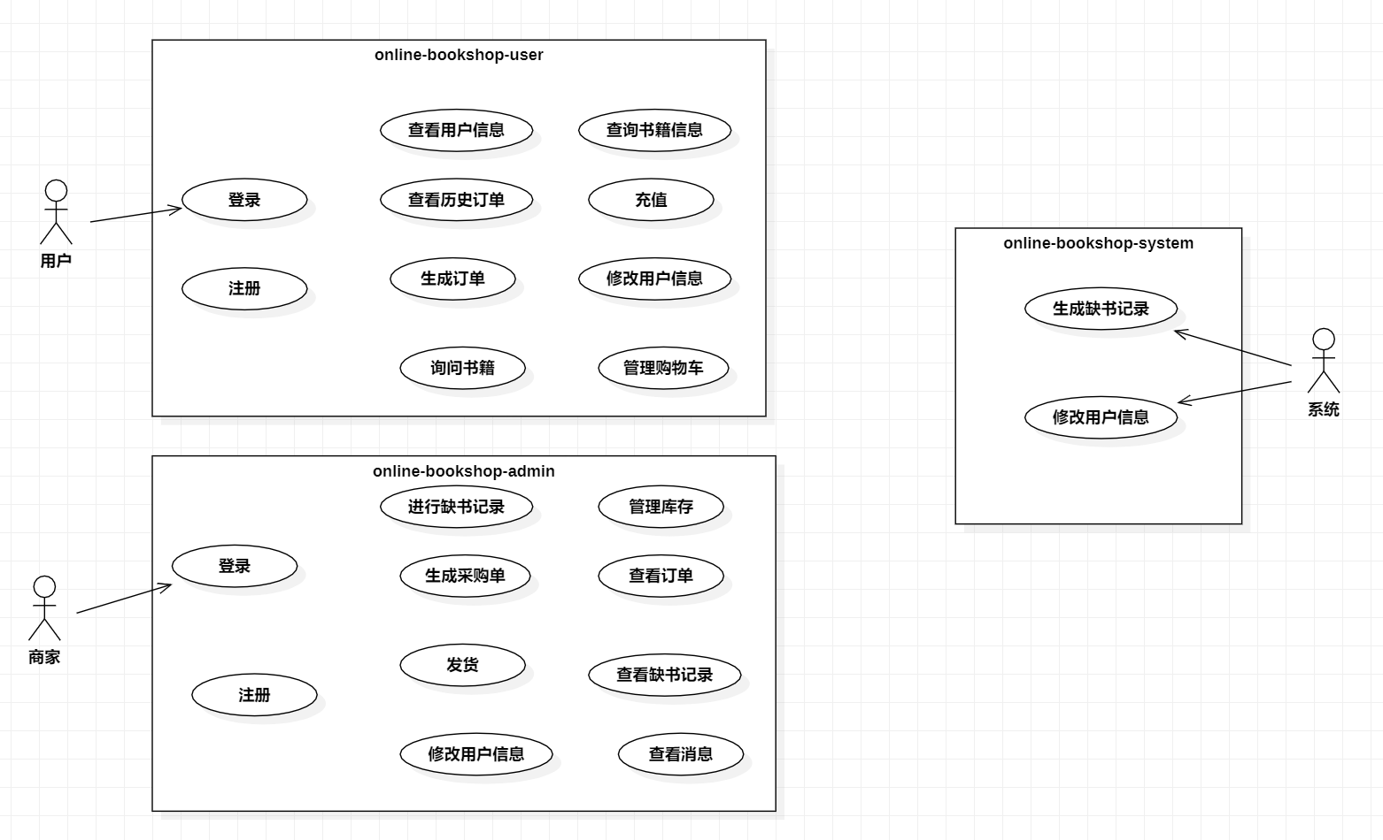

# 3.数据库概念设计

设计数据库的过程遵循子模式-系统模式的设计方法，先对各个功能模块进行概念设计，最后将数据库子模式合并为系统模式。

## 3.1供书目录及库存管理

这一功能主要涉及书籍实体，初步的E-R图设计如下。此设计中考虑将书籍对应的多个作者、关键字存储为同一属性，这显然违背了数据库1NF范式，将在子模式合并中进行修改。

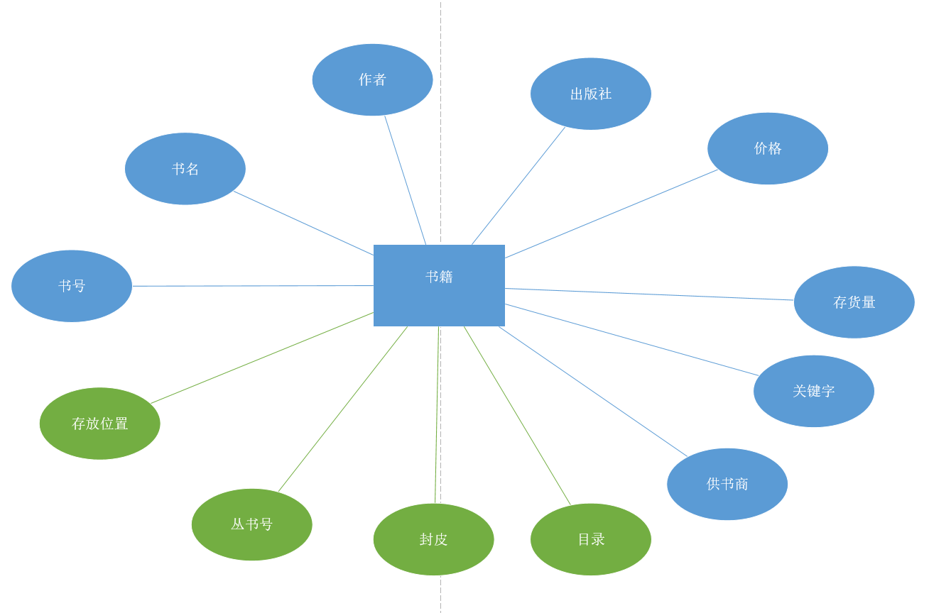

## 3.2采购管理

这一功能初始设计为两类实体（下图左）缺书记录与采购单，注意到缺书记录与图书属性高度重合，并且采购单与缺书记录是1......n的关系，因此整合缺书记录为书籍和用户之间的关系（下图右）。

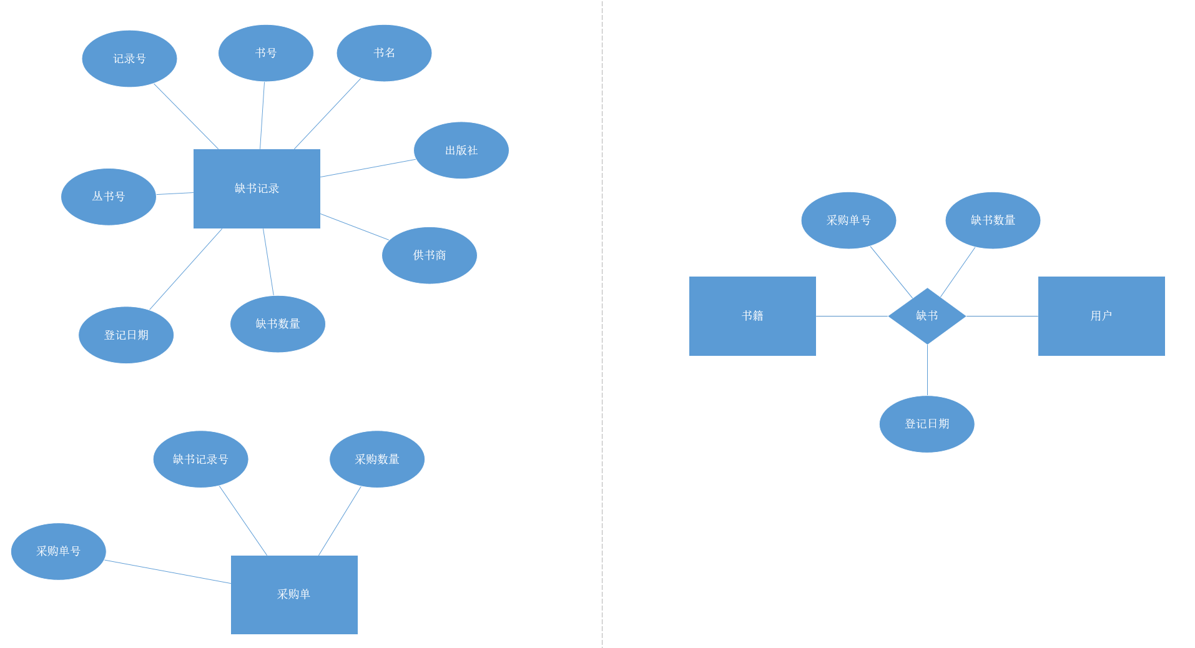

## 3.3客户管理

这一功能包含客户、管理员两个实体，历史记录一个关系。注意到管理员的属性是用户的子集，因此两类实体可以进行一定程度上的合并。

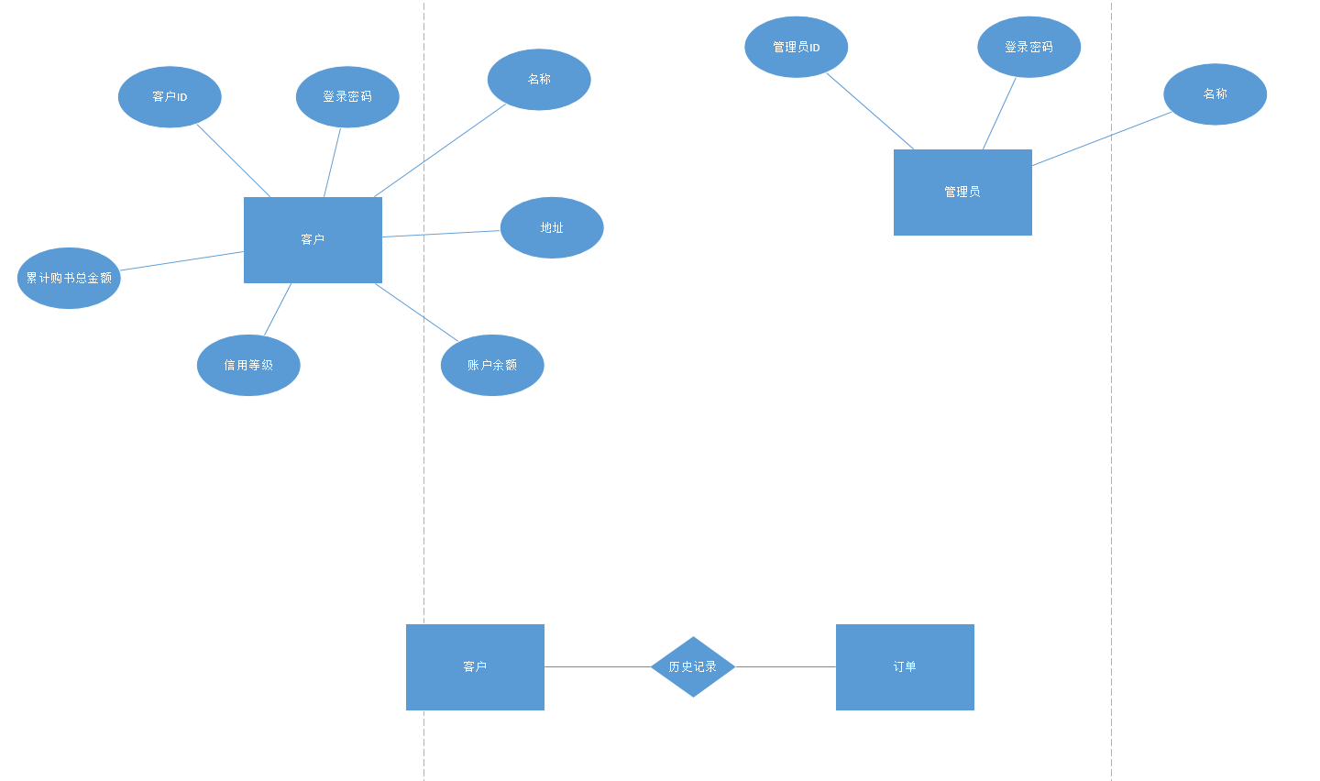

## 3.4顾客订单管理和发货管理

这一功能主要包括订单实体，相关属性如下图所示：

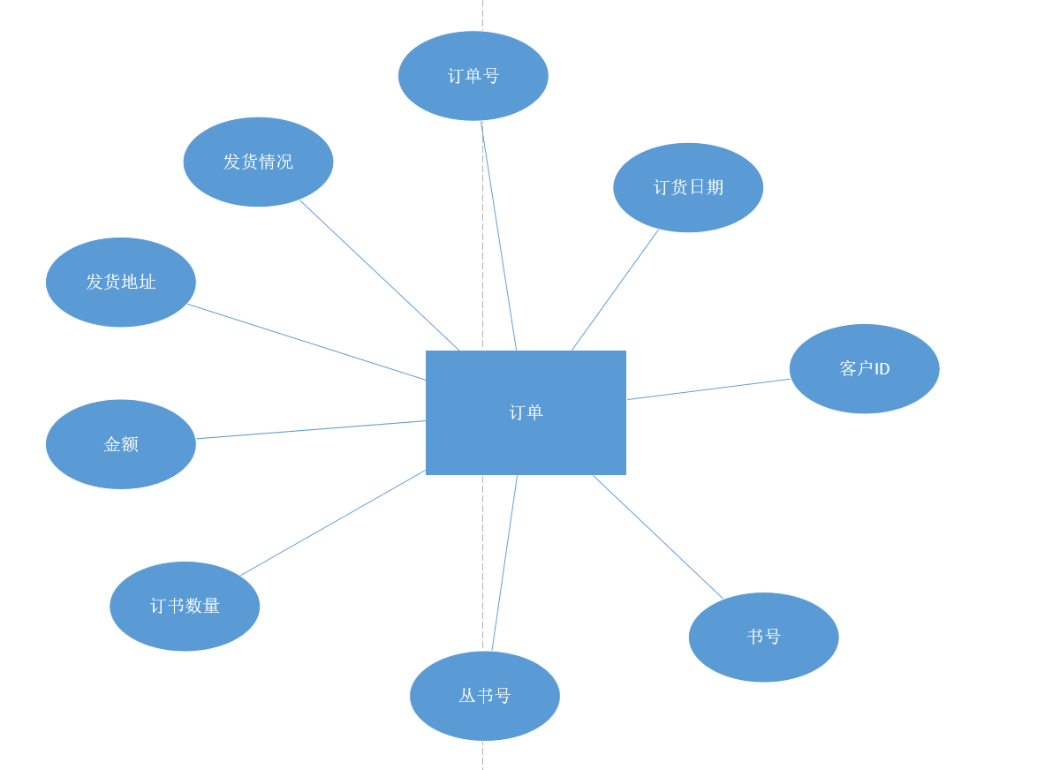

## 3.5供应商管理

这一功能主要包括供应商实体，考虑到供应商与书籍之间n......n的关系，因此供应商对于书籍的供应设计为关系。

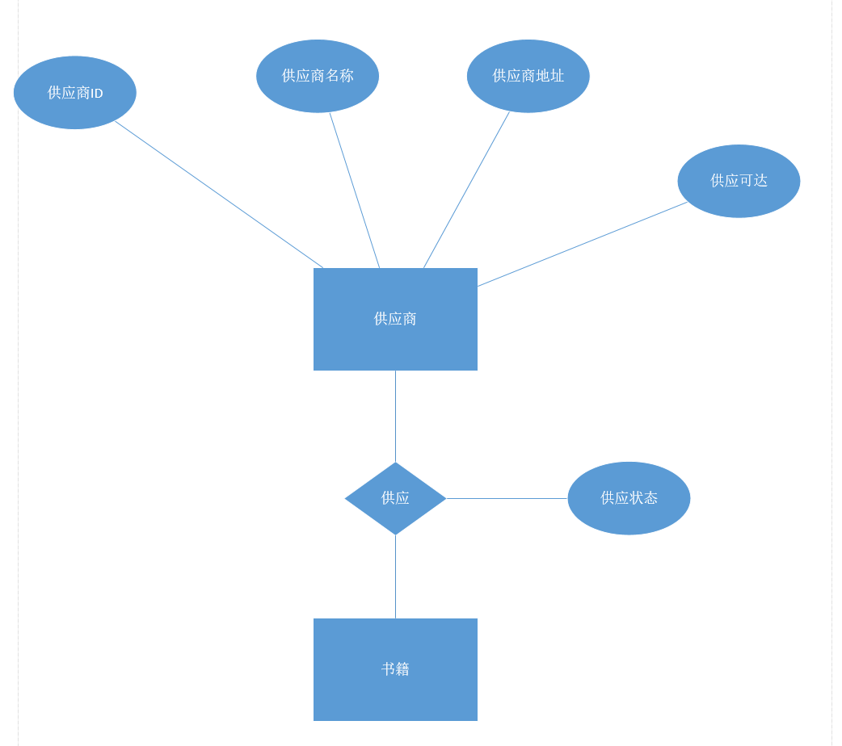

## 3.6系统整体E-R图

将所有子功能的E-R图进行合并，得到系统整体E-R图视角：

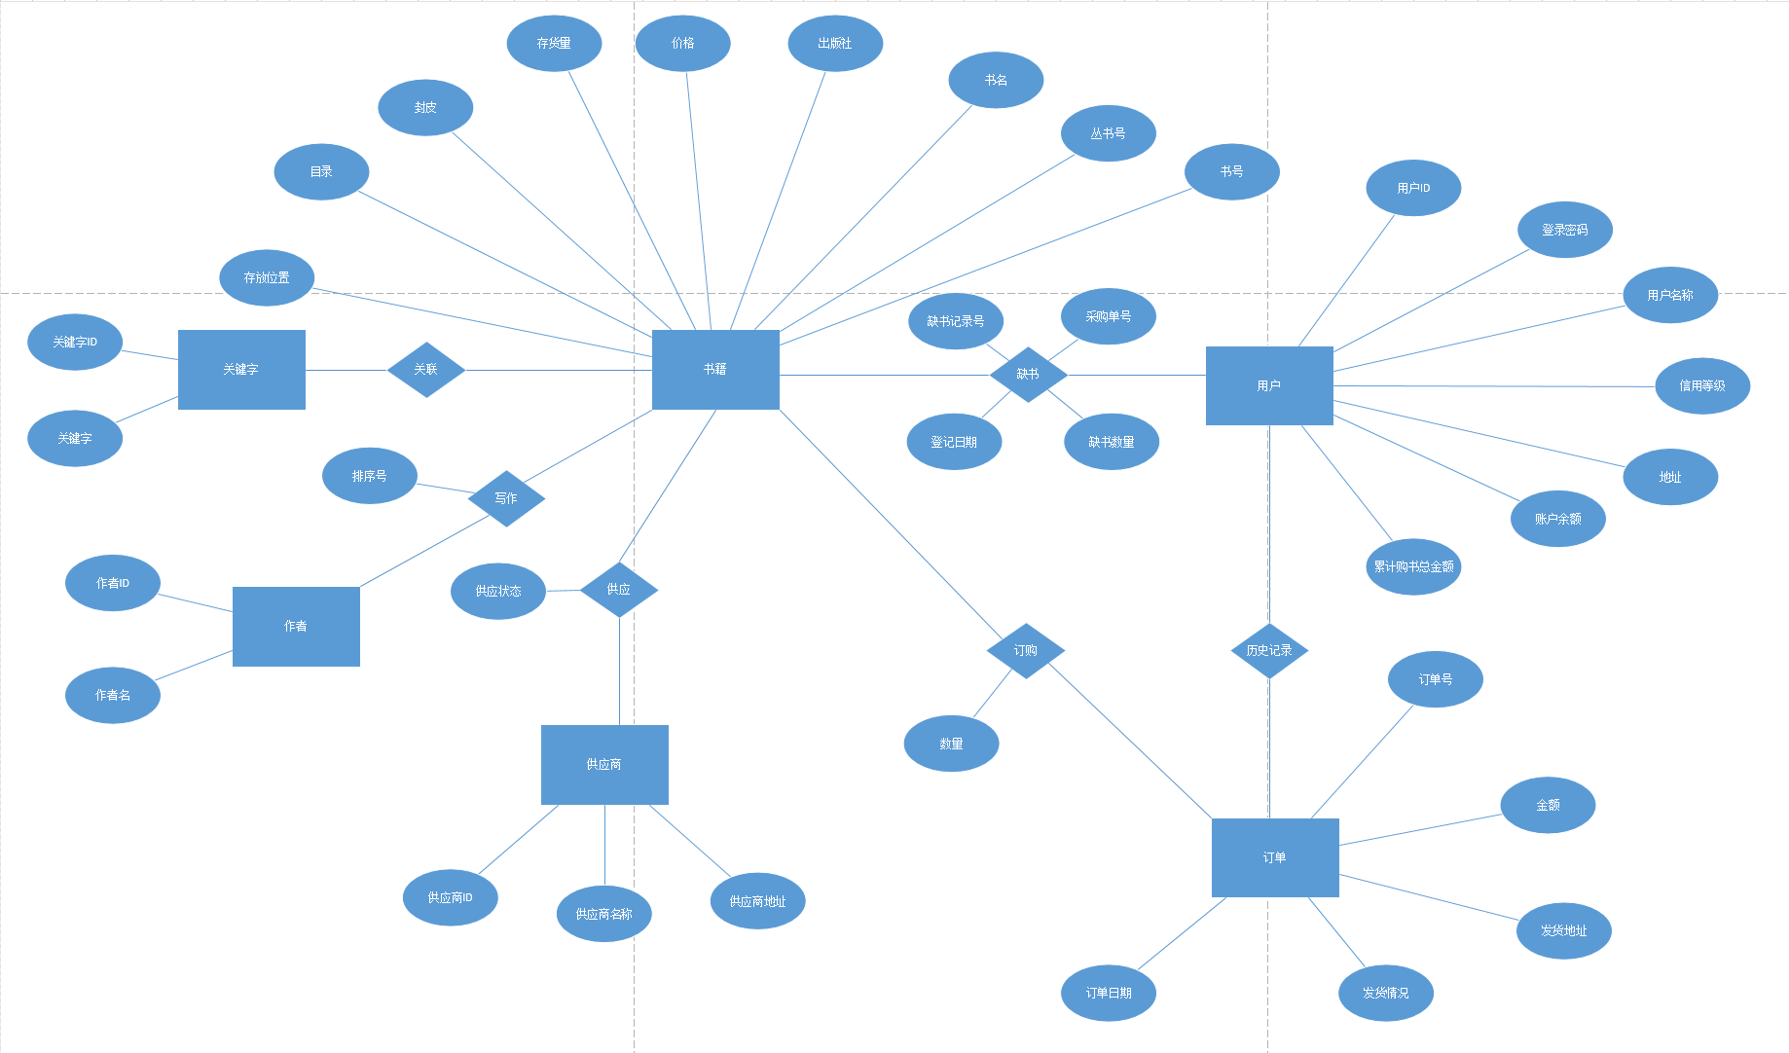

系统整体E-R图做出如下改进：

1. 为满足数据库1NF，同时减少数据冗余，将关键字与作者抽象为实体，与书籍的对应关系通过关联和写作实现。在写作关系中，添加属性排序号表明作者次序。
2. 考虑到书籍与订单的n......n对应关系，将订单中与书籍有关属性删去，订单与书籍通过关系订购进行关联。
3. 进行部分属性的增删与调整。

# 4.数据库逻辑设计

# 5.系统接口设计